Profiel
Ik ben een enthousiaste en gemotiveerde werker. Ik werk goed in een team maar kan ook efficiënt op mijn eentje werken. Ik kan goed plannen en ben gefocust op resultaten leveren.

Studies

Programmeren
Thomas More hogeschool
2023-HEDEN

Projecten
WEBSITE - HTML, CSS, Bootstrap
Ontwikkelde een persoonlijke portfolio-website waarin mijn cv als interactieve webpagina werd gepresenteerd met behulp van Bootstrap voor een gestroomlijnd, responsief ontwerp.
WEBSITE - WordPress
Ontworpen en gebouwd een vernieuwde website voor een klant in teamverband. Ik nam de rol van projectleider op mij, waarbij ik verantwoordelijk was voor coördinatie en kwaliteitsbewaking van het project. Inclusief was een document met mogelijke klantvragen en antwoorden om de functionaliteit toe te lichten zodat de klant verder zelf de website zou kunnen beheren.
WEBSITE - React, TypeScript
Gecreëerd een portfolio-website om mijn interesses te delen, ontwikkeld met React en TypeScript voor een dynamische en modulaire opbouw.
DATABASE - SQL
Ontworpen en geïmplementeerd een SQL-database voor een potentiële klant.
VIDEOGAME - Unity
Hercreëerd de klassieke game Pong in Unity als oefening in game-ontwikkeling en logica-implementatie.

Andere vaardigheden
Javascript, .NET Maui, c#
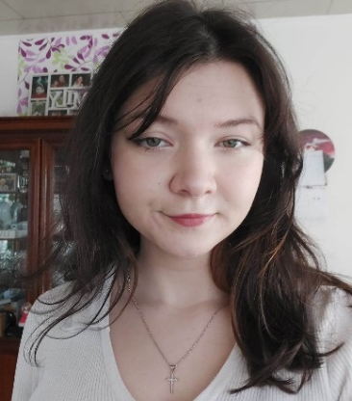

Maja Krysiak

CONTACT
+32 xxx xx xx xx
majakrysiak12@gmail.com

Personalia
02/04/2004
Pools
2580 Putte
Ongehuwd

Talenkennis
Pools- moedertaal
Nederlands- heel goed
Engels- heel goed

